**Nombre Científico:** *Diprion similis*

**Distribución natural:** Es nativa de Eurasia, en Europa central, Rusia y China.

**Descripción:**

**Huevo:** azul pálido blanquecino, translúcido y brillante. Antes de la eclosión se convierte en verde azulado a verde oscuro. Después de su colocación, se hincha ligeramente llegando a medir de 1.5 mm de largo por 0,5 mm de ancho.

**Larva:** emergen de 10 a 14 días. Recién eclosionadas tienen 2.5 mm de largo, las larvas desarrolladas miden entre 18 y 28 mm de largo. Las larvas masculinas y femeninas tienen cinco y seis estadios, con cápsulas en la cabeza negra brillante.

**Pupa:** capullo cilíndrico con extremos hemisféricos brillante y marrón. Los machos son más pequeños (7,0 a 8,5 mm x 4 a 4,5 mm), as hembras (8,5 a 10 mm x 4,5 a 5,5 mm) aunque puede haber una superposición entre los sexos.

**Adulto:** el Macho mide: 7 a 9 mm, color negro, abdomen ventral más o menos claro. Patas amarillas, con los trocánteres y dos tercios basales de los fémures de color pardo-negro. Antena negra con 22 a 24 segmentos, bipectinato. La Hembra mide de 7.5 a 10 mm, cabeza y tórax mayormente negro, abdomen amarillo y negro. Varían en color predominante; algunos individuos son casi oscuros. Patas amarillas, fémur en parte fuscosa. Antena negra aserrada. Bandas laterales aserradas con dientes muy regulares y pares.

**Hospedero:** se alimenta de varios pinos. En Eurasia, los huéspedes son: *Pinus sylvestris*, *Pinus mugo*, *Pinus cembra*, *Pinus sibirica* y *Pinus strobus* y *Pinus contorta* en América, el huésped preferido es *P. strobus*, y los huéspedes comunes incluyen *Pinus resinosa*, *Pinus banksiana* y *P. sylvestris* (CABI).

**Daños:** de mayo a septiembre/octubre las larvas jóvenes son gregarias y se alimentan de las aciculas en pequeñas colonias, y las larvas más viejas se dispersan y son solitarias. La defoliación ligera es difícil de detectar, la infestación moderada da lugar a las coronas o copas del árbol de aspecto delgado, y los brotes pesados ​​pueden resultar en la eliminación completa del follaje.

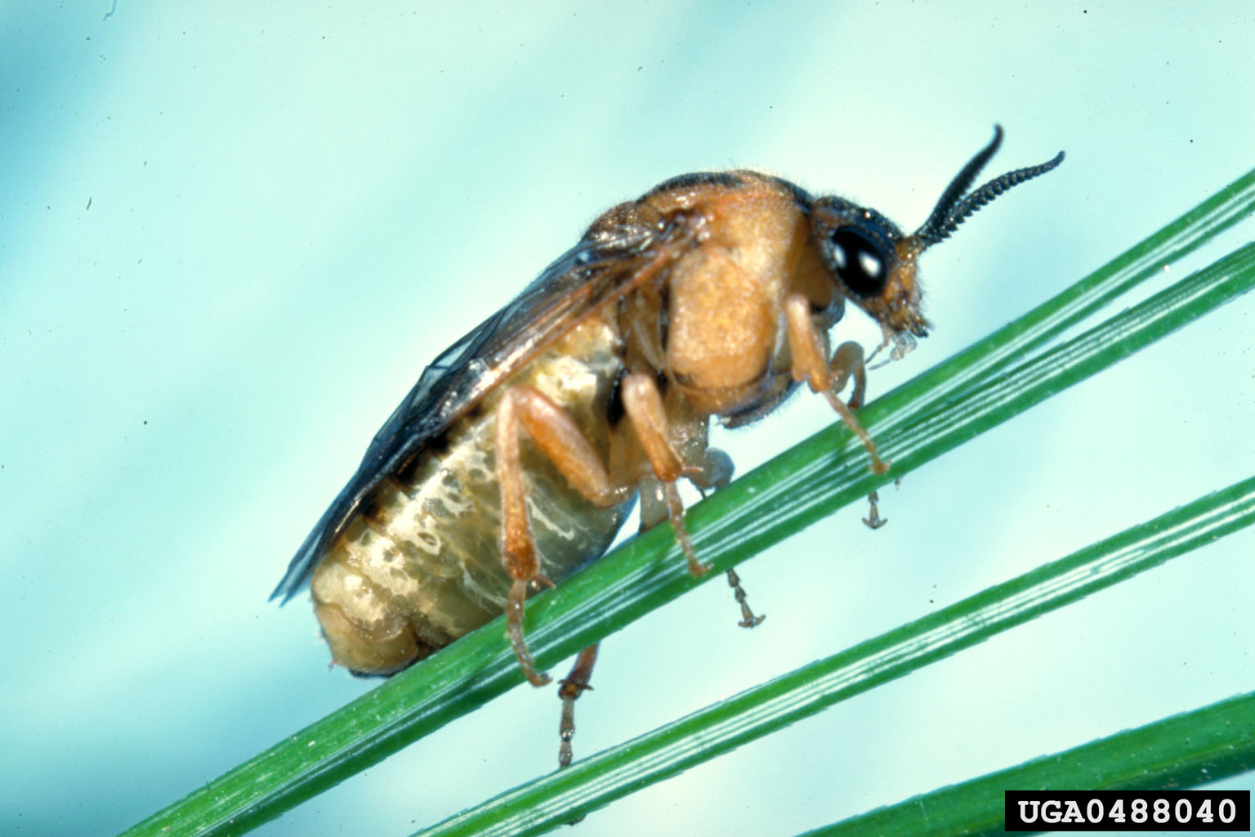

Adulto. Foto: John H. Ghent, USDA Forest Service.

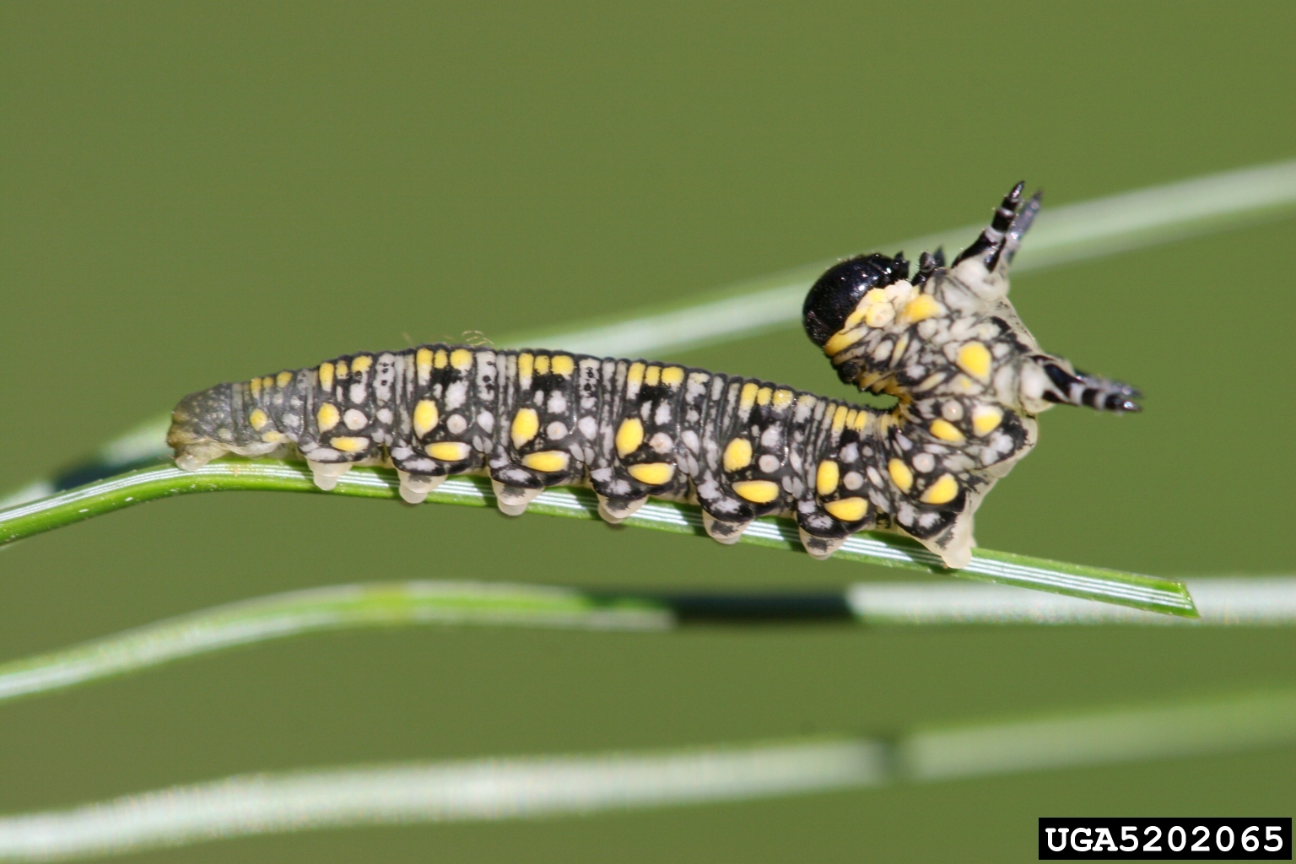

Daño ocasionado por larvas: defoliación de acículas. Foto: Steven Katovich, USDA Forest Service, Bugwood.org

**Palomilla de Nopal**

**Fuente:**

CABI. Consultado el 09 de Junio de 2017 en: http://www.cabi.org/isc/datasheet/19195.

BugGuide. Identification, Images, & Information For Insects, Spiders & Their Kin For the United States & Canada. Consultado el 09 de Junio de 2017.

**Distribución:**

*Diprion similis*; nativa de Eurasia e introducido al noreste de América del Norte. Ocurre en el centro y norte de Europa hasta partes altas de Fenoscandia, en Siberia rusa en la región de Baikal y China.

En América del Norte fue registrado en 1914 en New Haven. En los Estados Unidos en: Minnesota, sur de Carolina del Norte, Tennessee, y Virginia. En Canadá: en Terranova, Nueva Escocia, Nuevo Brunswick, Isla del Príncipe Eduardo, Quebec, Ontario y Manitoba.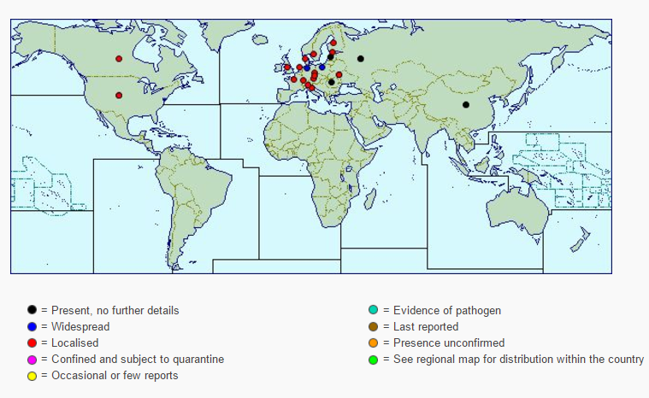

Distribución geográfica de la especie *Diprión similis*, a nivel global en la actualidad (CABI).